425-летию Сургута посвящается
Посвящение Мастеру

Выставка к 80-летию художника В.Н. Горды (Сургут)
(живопись, графика, плакаты, значки, семейный архив)

1 – 31 марта | 6+
(открытие 1 марта в 17:00)
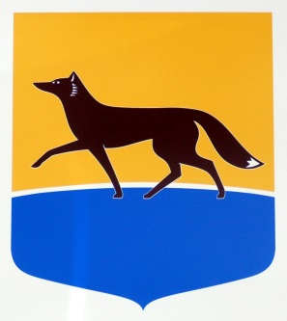
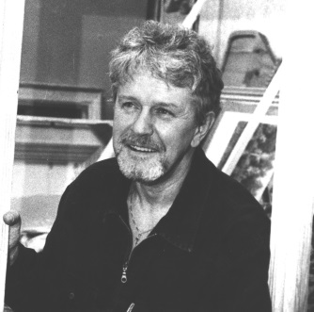
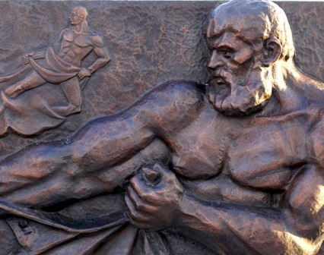
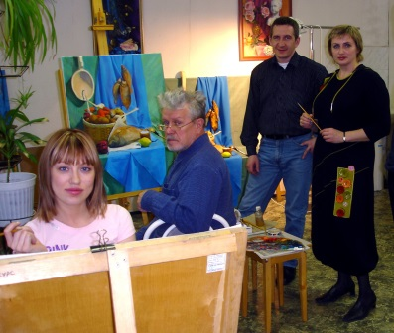
Виталий Николаевич Горда (25.03.1939 - 2010) – график, живописец, скульптор, педагог. Первый профессиональный художник Сургута
(с 1970), участник и лауреат выставок различного уровня. Член Союза художников СССР (1977). Главный художник города (1974 – 1985). Автор памятника «Мужеству рыбаков Сургута» (1972), серии портретов знаменитых людей города «Земляки», гербов Сургута и Сургутского района, плакатов, значков, медалей, посвящённых труду работников нефтяной и газовой промышленности.

Создал с Л.А. Гордой первую в городе Детскую художественную школу (1971), с Н.Е. Гордой – Художественную студию для взрослых (1997).
На выставке будет впервые представлена коллекция портретов и плакатов Сургутского краеведческого музея, а также произведения живописи и графики, значки, медали, документы семейного архива.

Вход – 60 р. / 40 р. (с 18 лет / до 18 лет)
Галерея «Стерх» открыта 11:00 – 18:00 | выходные Пн, Вт
Справки по тел.: 350-978

